## Музыкальные руководители: Степочкина Елена Алексеевна

## Степочкина Оксана Сергеевна

## 

## *Как определить артистический, музыкальный талант у ребенка?*

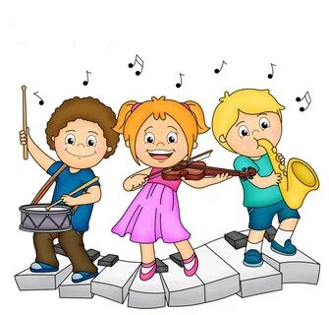

Говорят, что талант – это ценный дар! А каждый малыш – это целый мир. Одни любят петь, танцевать, другие – мастерить, рисовать, сочинять. Каждый ребёнок талантлив по – своему, а неталантливых детей просто не бывает! Нужно в каждом малыше найти ту самую изюминку, ту самую искорку, которая когда-нибудь вырастет в звездочку и с годами появится талантливая личность, а может, и большая звезда.

**Как определить талант ребенка?**

Ваш ребёнок имеет музыкальный талант, если:

1. Любит музыку и музыкальные записи.

2. Очень быстро и легко отзывается на ритм и мелодию, внимательно вслушивается в них, легко запоминает.

3. Если поет или играет на музыкальных инструментах, вкладывает в исполнение много чувства и энергии, а также свое настроение.

**Артистический талант проявляется у Вашего ребенка в том, что он:**

1. Часто, когда ему не хватает слов, выражает свои чувства мимикой, жестами и движениями.

2. С большим желанием выступает перед аудиторией.

3. С легкостью передразнивает привычки, позы, выражения, пластичен.

**Как помочь малышу проявить свои таланты?**

Прежде всего, не мешать ребенку. То есть дать ему возможность проявляться самостоятельно, не навязывая собственные интересы.

Многие родители предпочитают выбирать за ребенка, отдавая его с малолетства на хоккей, гимнастику, плавание и прочие олимпийские виды спорта. Однако практика показывает, что чемпионами и музыкантами становятся единицы, а вырастая, дети часто с ужасом вспоминают ненавистные занятия «под палкой».

Совсем ничего страшного, если ваш мальчик выберет, допустим, танцевальный кружок. Главное, чтобы он сам сделал этот выбор и ему он понравился.

Не удивляйтесь, если ребенку вдруг стало скучно заниматься тем, что раньше очень нравилось. Это нормально, ведь малыш развивается, а значит, его интересы могут постоянно меняться.

Ваша задача только в том, чтобы дать ребенку пространство и возможность для самостоятельного выбора и открытых проявлений его талантов, остальное он сделает сам.

**Творческих успехов вашим детям!**

